ДЗ №5 по дискретной математике

Вариант 81

Выполнил Чураков А. А P3131

G1

G2

Разобьем вершины обоих графов на классы по их степеням.

Из таблицы сразу видно соответствие вершин графов

Для определения соответствия вершин с p(x) = p(y) = 4 попробуем связать с

установленными вершинами из p(x) = p(y) = 7 и p(x) = p(y) = 3

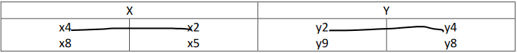

Анализ связей показывает следующее соответствие:

Для определения соответствия вершин с p(x) = p(y) = 6 попробуем связать с

установленными вершинами из p(x) = p(y) = 4, p(x) = p(y) = 7 и p(x) = p(y) = 3.

Анализ связей показывает следующее соответствие:

Для определения соответствия вершин с p(x) = p(y) = 5 попробуем связать с

установленными вершинами из p(x) = p(y) = 6, p(x) = p(y) = 4, p(x) = p(y) = 7 и p(x) = p(y) = 3.

Анализ связей показывает следующее соответствие:

По итоговой таблице связей можно сделать вывод, что каждой вершине графа G1

соответствует одна вершина графа G2, что доказывает изоморфизм данных графов.